Закрывая дачный сезон, делайте это безопасно!

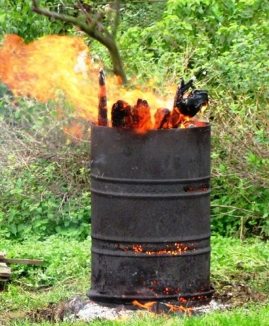

Сентябрь – традиционный период закрытия дачного сезона во Всеволожском райне Ленинградской области. Горожане приводят в порядок свои участки и готовят их к зиме. Делают они это не всегда безопасно: сжигают вблизи строений сухую траву, оставляют вдоль дорог горючий мусор. Пренебрежение правилами пожарной безопасности нередко приводит к уничтожению дачных строений огнем.

Отдел надзорной деятельности и профилактической работы Всеволожского района УНДиПР Главного управления МЧС России по Ленинградской области напоминает владельцам дач и садоводческих участков о правилах пожарной безопасности при закрытии сезона.
Сжигание мусора и сухой травы разрешено только в безветренную погоду в металлических бочках, вкопанных в землю на расстоянии не менее 50 метров от ближайших строений. Рядом с местом сжигания должны быть первичные средства пожаротушения (ведро с водой, песком или огнетушитель). Сам процесс нельзя оставлять без присмотра или доверять его несовершеннолетним.
Более безопасно избавиться от мусора можно, используя его как топливо для стационарных или переносных печей. В этом случае нельзя использовать для для розжига бензин, керосин и другие горючие жидкости. Запрещено сушить на печах или возле них дрова и одежду.

Если вы решили вообще не сжигать мусор, а вывезти его за пределы участка, не выбрасывайте его сразу за забором в надежде, что он со временем разложится. Вашему примеру могут последовать другие нерадивые граждане, стараниями которых будет захламлен противопожарный проезд. Достаточно брошенного в кучу сухого мусора непотушенного окурка или спички, чтобы возник пожар, который создаст угрозу нескольким дачным участкам.
Перед тем, как оставить дачный участок до весны, отключите электроэнергию, убедитесь, что огонь в печи окончательно погас и уже не возобновится. Проверьте - не осталось ли тления после сжигания мусора в бочке, еще раз пролейте золу водой или засыпьте землей.
Комплекс предзимних подготовительных мероприятий несложен в работе и не требует финансовых вложений. Достаточно соблюдать меры пожарной безопасности и несколько раз все проконтролировать, чтобы новый дачный сезон принес вам радость от отдыха и хорошего урожая.

Отдел надзорной деятельности и профилактической работы Всеволожского района УНД и ПР Главного управления МЧС России по Ленинградской области напоминает:
В случае пожара или появления дыма, немедленно позвоните по телефону
01 (моб. 101,112), 8 (813-70) 40-829

